итоговый отчет
Управления образования администрации болотнинского района новосибирской области
о результатах анализа состояния и перспектив развития системы образования за 2019 год

Оглавление
Перечень сокращений 3
1. Анализ состояния и перспектив развития системы образования 4
1. Вводная часть 4
1.1. Аннотация 4
1.2. Ответственные за подготовку 5
Контакты 5
1.4. Экономико-географическая характеристика Болотнинского района,,,,,,,,,,,,5
1.5. Образовательный контекст 7
2. Анализ состояния и перспектив развития системы образования: основная часть. 8
2.1. Сведения о развитии дошкольного образования 8
2.2. Сведения о развитии начального общего образования, основного общего образования и среднего общего образования 12
2.3. Сведения о развитии дополнительного образования детей 14
2.4.Кадровая и профириентационная работа 17
2.5.Организация горячего питания в образовательных организациях Болотнинского района 18
3. Выводы и заключения 19

Перечень сокращений

ВПР | Всероссийские проверочные работы
ГВЭ | Государственный выпускной экзамен
ЕГЭ | Единый государственный экзамен
КПК | Курс повышения квалификации
МСО | Мониторинг системы образования
ОГЭ | Основной государственный экзамен
ФГОС | Федеральный государственный образовательный стандарт
ФЗ | Федеральный закон

1. Анализ состояния и перспектив развития системы образования

1. Вводная часть

1.1. Аннотация
Главная задача отчета заключается в информировании педагогической, родительской общественности о состоянии и развитии системы образования района и включение их в общественный диалог об оценке функционирования и развития системы образования на данном этапе и векторах ее развития.
Представленные материалы помогут получить информацию об основных тенденциях развития, возможностях образовательной системы Болотнинского района по обеспечению доступности качественного образования.
Настоящий отчет адресован работникам образовательных учреждений, органам представительной и исполнительной власти, общественным организациям, коллегиальным органам управления образовательной организацией и другим заинтересованным лицам.
Каких результатов достигла система образования за прошедший 2019 год? С какими проблемами сталкивается и на решение каких задач будет направлена в будущем? Всесторонне представить ответы на данные вопросы – цель настоящего отчета.

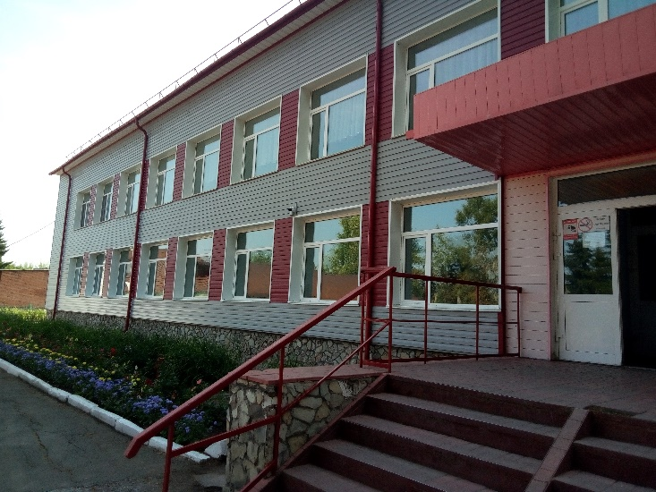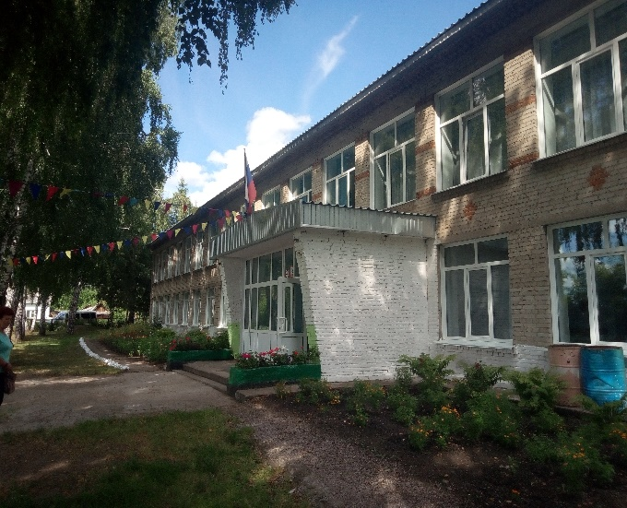

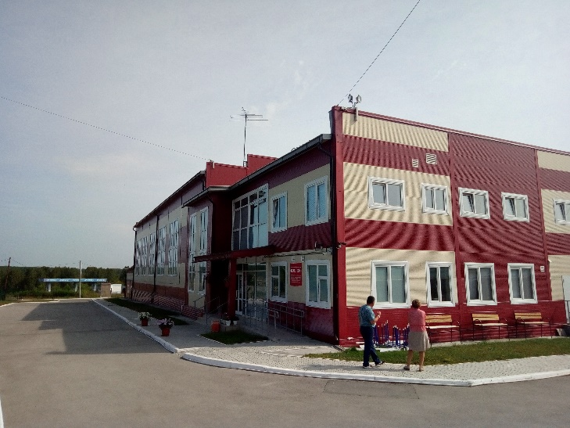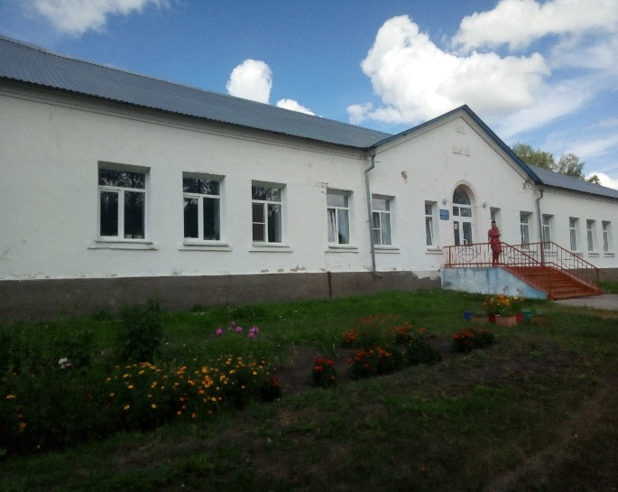

1.2. Ответственные за подготовку
Отчет подготовлен управлением образования администрации Болотнинского района Новосибирской области.

КОНТАКТНАЯ ИНФОРМАЦИЯ

Почтовый адрес: 633340, Новосибирская область, г. Болотное, ул. Советская, д.9
Адрес электронной почты: uo@bolotnoe.ru
Адрес сайта в сети Интернет: http://bolotnoe.nso.ru/
Телефоны: (8-383-49) 22 - 640 (начальник, Плотникова Елена Александровна),
22 – 906, 21 – 648, 22-203 (специалисты)
Факс: (8-383-49) 22-906

1.3.Экономико-географическая характеристика Болотнинского района
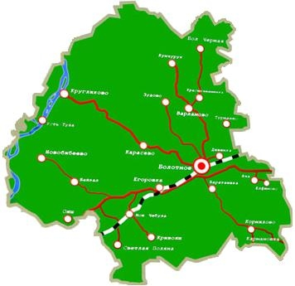
Болотнинский район был образован в 1924 году в составе Томского округа Сибирского края, с 1930 года вошёл в состав Западно-Сибирского края. В 1937 году район включён в состав вновь образованной Новосибирской области.
Территория района общей площадью 3374 кв.км расположена в крайней северо-восточной части Новосибирской области на расстоянии 126 км от областного центра г.Новосибирска, граничит с Томской, Кемеровской областями, Мошковским, Тогучинским, Колыванским районами Новосибирской области. Через район проходит железнодорожная магистраль, автодорога федерального значения «Байкал». По Болотнинскому району проходит магистральный нефтепровод и газопровод. По территории района протекает река Обь.
На территории района расположено 15 муниципальных образований, 57 населенных пунктов, в которых проживает 27,5 тыс.человек, в том числе городское население 17,0 тыс.человек. На протяжении последних лет численность населения имеет тенденцию снижения. Самые крупные населённые пункты: с. Светлая Поляна, с. Ояш, п. Дивинка, п. Бор.
Административный центр – г.Болотное с населением 17,0 тыс.человек расположен на пересечении автомобильных дорог, идущих в трех направлениях: г.Кемерово, г.Томск, г.Новосибирск .

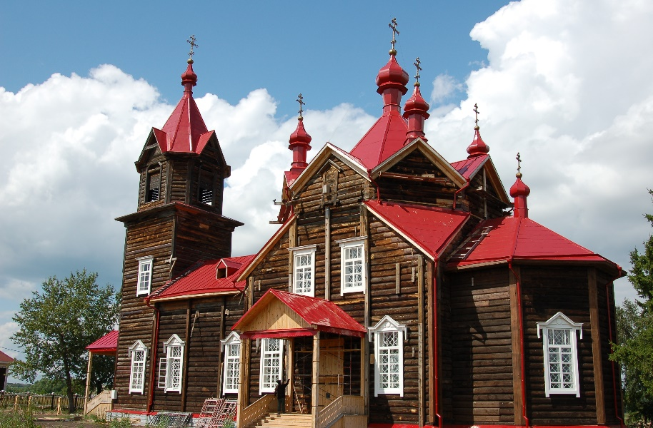

В Болотнинском районе расположены памятники народного деревянного зодчества, одним из которых является церковь во имя Преподобного Серафима Саровского в селе Турнаево - уникальный и единственный сохранившийся памятник деревянной культовой архитектуры начала 20 века. До 1937 года храм оставался единственным православным храмом не только в Болотнинском районе, но и в окружающих районах Томской, Новосибирской и Кемеровской областях.
Район обладает достаточными возможностями развития экономики - природоресурсным, трудовым, производственным потенциалом. Район обеспечен подъездными путями, разгрузочными площадками.
На территории района имеются особо охраняемые территории. Это Государственный биологический заказник «Мануйловский», памятники природы регионального значения (Болото-Сосновое, Южная часть Таганского болота).

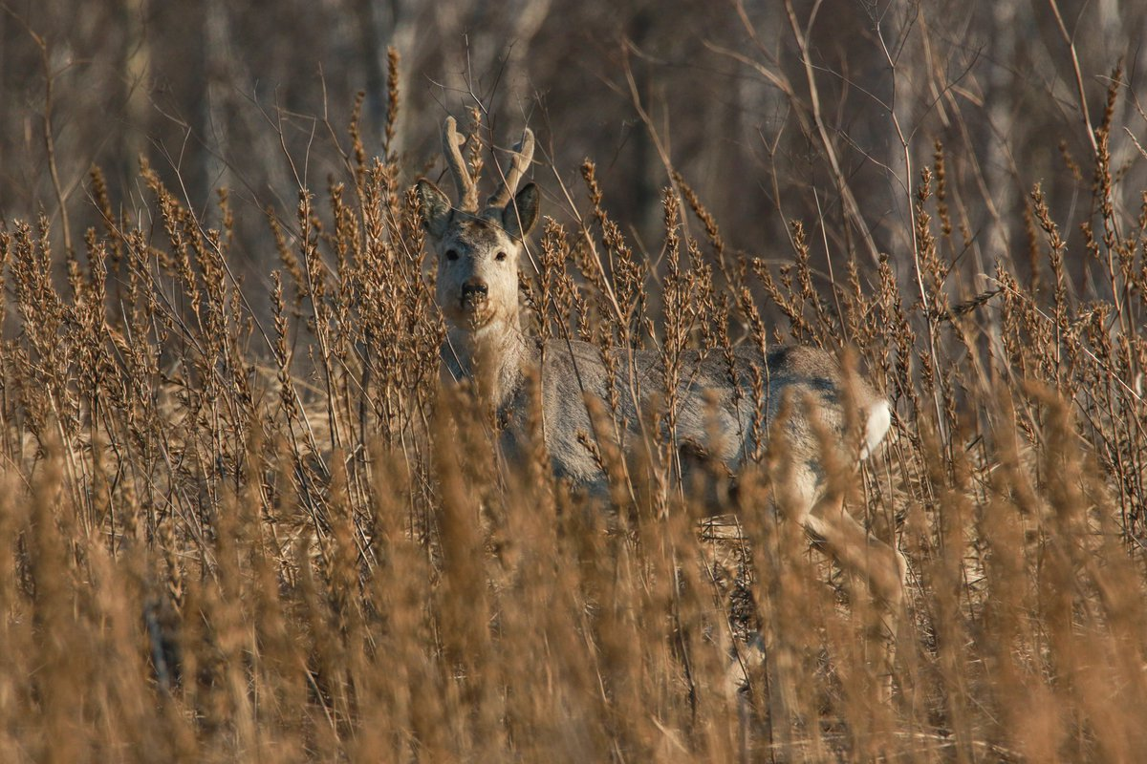

На территории района имеются разведанные запасы полезных ископаемых, это 10 месторождений торфа (одно из крупнейших-Таганское площадью 25 тыс.га ), имеются торфяники, обогащенные фосфоросодержащим минералом -вивианитом (месторождение Усть-Баксон имеет площадь 942 га с запасами 892 тыс. т ,из них с вивианитом 329 га).
Так же на территории района имеются месторождения сапропелей. Сапропели - органно-минеральные отложения пресных озер, числятся в шести месторождениях площадью 20 тыс.га. Общие их запасы составляют 186 тыс.т.

1.4. Образовательный контекст

В районе на протяжении нескольких лет сохраняется тенденция снижения численности населения района. Причиной сокращения численности населения была и остается естественная убыль населения - превышение числа умерших над числом родившихся. Так же негативное влияние оказывает и миграционная убыль населения.
Основной миграционный отток населения - это молодежь. Причинами миграционного оттока является нехватка рабочих мест или низкая оплата труда, отсутствие организованного досуга в сельской местности, преимущества жизни в городе по сравнению с деревней и др.
Численность населения Болотнинского района в 2019 году составила 26 934 человека, в том числе проживают в городской местности 17603 человек и 9331 человек в сельской местности. За 2019 год показатель смертности выше показателя рождаемости в среднем в 1,2 раза.
В целях демографического развития Болотнинского района и дальнейшего улучшения демографической ситуации на территории района реализуются мероприятия программы по демографическому развитию Болотнинского района Новосибирской области на 2008-2025 годы, утвержденной решением 44й сессии I созыва Совета депутатов Болотнинского района № 397 от 26.12.2008г.
На рынке труда ситуацию в 2019 году можно охарактеризовать как стабильную.
В целях недопущения ухудшения ситуации на рынке труда в 2019 году в районе и области действуют меры поддержки предпринимательской деятельности, оказывается содействие в создании новых эффективных рабочих мест и расширении самозанятости, в первую очередь сельского населения, осуществляется стимулирование населения к трудовой активности.

В системе образования района в 2019 году функционировало 33 учреждения, из них:
- дошкольные образовательные учреждения - 4 детских сада;
- общеобразовательные учреждения – 25 школ;
- два учреждения дополнительного образования детей (МАУ ДО ДЮСШ «Темп» и МБУ ДО ДДЮ);
- МКУ ИМЦ;
- МКУ Центр «Дельфин».
Развитие муниципальной системы образования, перевод её в качественно новое состояние в ближайшие годы планируется через реализацию следующих ключевых направлений:
- достижение качественных показателей региональных проектов национального проекта «Образование»;
- организация образовательного процесса в соответствии с федеральными государственными образовательными стандартами и, как следствие, - обеспечение качественно новых образовательных результатов;
- формирование системы профильного самоопределения и социальной адаптации в технологическом конкурентном мире;
- укрепление системы инклюзивного образования; развитие в муниципальной системе дополнительных образовательных услуг;
- обновление школьной инфраструктуры;
- реализация государственно-общественного управления, общественно-профессиональной экспертизы;
- развитие педагогического потенциала, привлечение в сферу образования квалифицированных специалистов;
- создание межведомственных советов для решения задач развития образования и др.
Результативность системных изменений муниципальной системы образования обеспечивают новации, направленные на консолидацию действий учреждений и граждан по решению проблем муниципального образования:
- социологические репрезентативные исследования и опросы, анкетирование представителей разных групп муниципального сообщества по выявлению образовательных потребностей, возможностей совершенствования образовательного процесса в МОУ и МДОУ и других аспектах образования;
- активизация деятельности Муниципального административно-общественного совета по развитию образования в районе, Управляющих и Попечительских советов образовательных учреждений, других коллегиальных органов;
- обеспечение открытости деятельности образовательных учреждений через представление общественности отчётов по самообследованию на сайтах, публикации в СМИ, подготовку и проведение круглых столов, дискуссий, дней открытых дверей, конференций по вопросам образования и воспитания;
- обновление содержание и механизмов повышения профессиональных компетенций педагогов;
- системная научно-методическая поддержка инновационных процессов в образовании со стороны научных учреждений и организаций.
Таким образом, обеспечение позитивной динамики развития образования, наращивание ресурсов его совершенствования, профессиональное решение проблем, реализация актуальных задач и другие факторы убеждают в готовности системы образования к новым качественным изменениям.

2. Анализ состояния и перспектив развития системы образования: основная часть

2.1. Сведения о развитии дошкольного образования
Главной целью образовательной политики района в области дошкольного образования является реализация права ребенка на качественное и доступное образование.
Дошкольное образование Болотнинского района представлено 19 муниципальными образовательными учреждениями, реализующим образовательную программу дошкольного образования. Охват детей от 2 месяцев до 7 лет дошкольным образованием на территории района составляет 58% (1028 чел.) от общей численности детей этой возрастной категории, проживающих в Болотнинском районе.
Обеспечение доступности дошкольного образования в Болотнинском районе подтверждает многопрофильность и вариативность системы.
С учетом запросов родителей и особенностей развития и здоровья детей сформировано видовое разнообразие дошкольных образовательных учреждений: в районе функционируют:
- 4 детских сада комбинированного вида с группами компенсирующей, комбинированной, оздоровительной и общеразвивающей направленности (МБДОУ детский сад комбинированного вида «Малышок» г. Болотного, МБДОУ детский сад комбинированного вида «Теремок» г. Болотного, МБДОУ детский сад комбинированного вида «Улыбка» г. Болотного, МБДОУ детский сад комбинированного вида «Сказка» г. Болотного);
- 14 общеобразовательных учреждений, в структуре которых функционируют дошкольные группы (МКОУ СОШ № 16 – 6 групп, МКОУ Ачинская СОШ- 1 группа, МКОУ Баратаевская СОШ- 2 группы, МКОУ Байкальская СОШ- 1 группа, МКОУ Боровская СОШ – 1 группа, МКОУ Варламовская СОШ – 1 группа, МКОУ Дивинская СОШ – 2 группы, МКОУ Егоровская СОШ - группа, МКОУ Зудовская СОШ – 1 группа, МКОУ Карасевская СОШ- 1 группа, МКОУ Корниловская СОШ- 1 группа, МКОУ Новобибеевская СОШ – 1 группа, МКОУ Ояшинская СОШ – 1 группа, МКОУ Светлополянская СОШ – 1 группа, МКОУ Кунчурукская СОШ – 1 группа);
- 1 общеобразовательное учреждение, на базе которого функционируют группы кратковременного пребывания (МКОУ Витебская ООШ).
Режим пребывания детей в образовательных организациях, реализующих программу дошкольного образования, различный, в каждом отдельном муниципальном образовании он определяется потребностями родителей и социума. Детские сады работают в режиме 5-дневной рабочей недели:
- 4 образовательных организации с 12-часовым пребыванием (г. Болотное);
- 11 учреждений с 10-часовым пребыванием;
- 3 учреждения с 8-часовым пребыванием;
- 1 группа кратковременного пребывания.
На территории Болотнинского района проживают около 3000 детей дошкольного возраста, более 60% проживают в городе Болотном. Из общего количества детей:
- более 20% воспитываются в многодетных семьях;
- более 40% проживают в молодых семьях, имеющих двух детей
- более 30% детей проживают в неполных семьях

Численность детей,
охваченных услугами дошкольного образования на 31.12.2017
Возраст | Город | Село | Итого
От 1,5 года до 3 лет | 145 | 23 | 168
От 3 до 7 лет | 614 | 246 | 860

Обеспечены потребности всех категорий детей. На базе образовательных учреждений функционирует 55 групп, из них:
- 42 общеразвивающей направленности;
- 1 группа оздоровительной направленности;
- 4 группы компенсирующей направленности, для детей с нарушением речи;
- 2 группы комбинированной направленности;
- 2 – кратковременного пребывания;
- 4 – для детей раннего возраста.
В целях предоставления адекватной формы образования детям с ограниченными возможностями здоровья в Болотнинском районе работает психолого-медико-педагогическая комиссия. В 2019 году психолого-медико-педагогической комиссией обследовано 180 детей дошкольного возраста. В результате выявлено 89 человек с нарушением речи. Для данной категории детей организовано коррекционная помощь в 4-х группах 4-х дошкольных учреждений комбинированного вида.
В соответствии с Указом президента Российской Федерации № 599 от 7 мая 2012 года «О мерах по реализации государственной политики в области образования и науки» на территории Болотнинского района достигнута 100 процентная доступность дошкольного образования для детей в возрасте от 3 до 7 лет. В данное время численность детей от 3-х до 7-ми лет, посещающих ДОУ района - 860 человек, охват дошкольным образованием данной составляет 100%.
Численность детей, зарегистрированных в очереди на детский сад, составляет 180 человек, в возрасте от 0 до 3-х лет
Администрацией района и управлением образования прилагаются все возможные усилия не только для сохранения существующей сети дошкольных учреждений, но и для ее расширения. В этом направлении достигнуты определенные успехи – за последние 10 лет охват детей дошкольным образованием на территории Болотнинского района увеличился более, чем в 2 раза.
В настоящее время на территории Болотнинского района существует потребность населения в определенной поддержке развития детей раннего возраста (от 0 до 3 лет). В целях удовлетворения данной потребности на территории района работает центр психолого – медико - социального сопровождения «Дельфин». Центр осуществляет индивидуально-ориентированную педагогическую, психологическую и социальную помощь детям раннего возраста и их родителям.
Кроме этого, в рамках развития инфраструктуры поддержки раннего развития детей от 0 до 3 лет на базе нового детского сада «Сказка» создан консультационный центр для родителей, дети которых не охвачены услугами дошкольного образования.

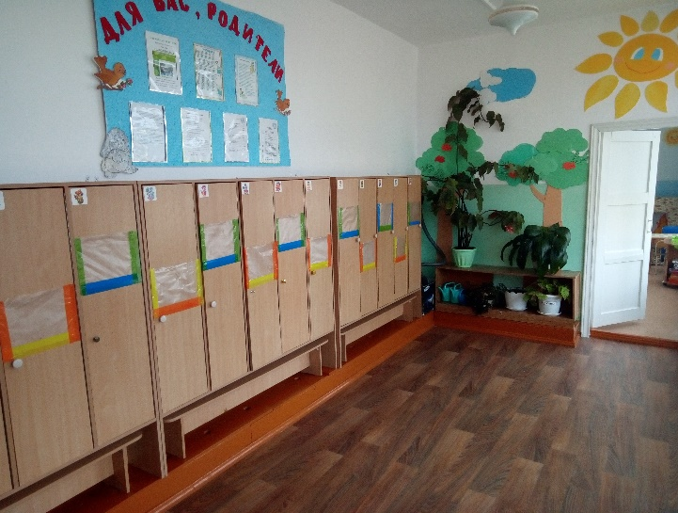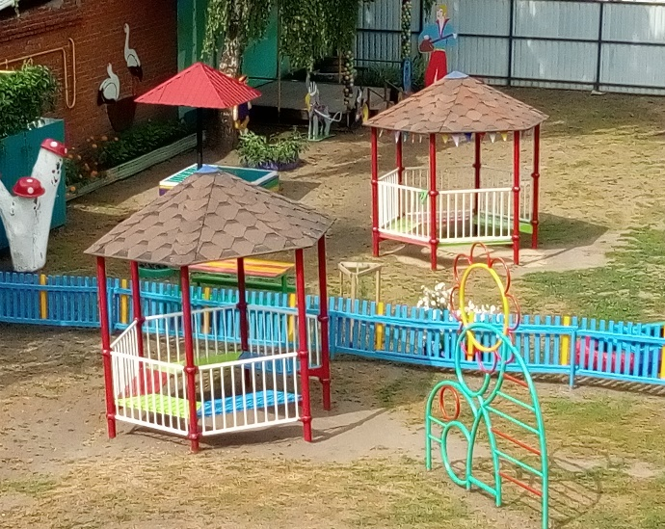

При имеющихся традиционных формах дошкольного обучения и введением альтернативных форм обучения и воспитания детей дошкольного возраста в дошкольном образовании расширяется возможность выбора форм дошкольного образования по запросам родителей, повышается уровень всестороннего, индивидуального личностного развития ребенка и обеспечивается равная стартовая возможность при поступлении в школу.
Повышение качества дошкольного образования неразрывно связано с созданием условий для наиболее полного развития способностей и интересов детей дошкольного возраста на основе индивидуального и дифференцированного подходов, реализации комплексных и вариативных программ дошкольного образовании. Программа является ориентиром творческой деятельности воспитателя: определяет содержание образовательного процесса в ДОУ, отражает мировоззренческую, научную и методологическую концепцию дошкольного образования, фиксирует его содержание по всем основным (комплексная программа) или одному (нескольким) направлениям (специализированная, парциальная программа) развития ребенка. В соответствии с направленностью и уровнем реализации программы устанавливаются вид и категория ДОУ.
Для реализации общеобразовательной программы в соответствии с федеральным государственным образовательным стандартом в образовательных организациях имеются все необходимые условия: в каждом детском саду, в соответствии с требованиями реализуемой государственной программы, создана предметно-развивающая среда, имеются музыкально-спортивные залы, оборудованы медицинские кабинеты, пищеблоки, прачечные, игровые площадки для игр на воздухе. На территории детских садов созданы все условия для комфорта детей. Игровые площадки соответствуют санитарным правилам, благоустроены и эстетично оформлены. Большое внимание в детских садах уделяется созданию развивающей среды, развитию экологической культуры детей, физкультурно-оздоровительной работе.
Одним из важнейших условий формирования здоровья детей является питание. К позитивным моментам организации детского питания можно отнести централизованное снабжение продуктами, разработку и внедрение в практику работы дошкольных учреждений технологических карт, разработку 10- дневного меню.
В целях повышения качества питания, в дошкольных учреждениях осуществляется строгий контроль за качеством поставляемой пищевой продукции, соответствием продуктов санитарным требованиям, наличием документов, подтверждающих их качество и безопасность.
В целях повышения уровня рождаемости, стабилизации демографической ситуации администрацией Болотнинского района предусмотрена льгота по оплате за присмотр и уход за детьми из многодетных семей. Она составляет 50% от установленной суммы. В целях материальной поддержки семей воспитанников, родителям выплачивается компенсация части родительской платы в размере 20%, 50% или 70% за счет субвенций из областного бюджета.
Немаловажным фактором повышения качества образования в дошкольных учреждениях является сотрудничество с родителями. Особое внимание уделяется следующим вопросам: адаптация детей в группах раннего возраста, укрепление здоровья и физическое развитие детей, развитие творческих способностей, предшкольная подготовка. Практически во всех ДОУ отработан механизм участия родителей в общественном управлении ДОУ: родительское собрание, родительский комитет. Педагоги стремятся использовать современные формы работы с родителями: педагогические гостиные, круглые столы. Проводится работа по выявлению и оказанию помощи семьям социального риска.
Ежегодно дошкольные образовательные учреждения становятся участниками и победителями районных, областных конкурсов, региональных и всероссийских викторин. Уже стал традиционным районный фестиваль дошкольников «Звездный дождь», направленный на развитие детского творчества, выявление и поддержку одаренных и талантливых детей дошкольного возраста. Возобновилась традиция проведения массовых физкультурных праздников для дошкольников.
В рамках выполнения требований Федерального закона № 210 от 27 июля 2010 «Об организации предоставления государственных и муниципальных услуг» в настоящее время в Новосибирской области, и в частности в Болотнинском районе, функционирует подсистема «Электронный детский сад». Данная система предназначена для ведения единой базы учета очереди в детские сады города и района, автоматизации процесса комплектования, упрощения процесса учета и выдачи направлений, учета детей, групп, формирования отчетности.
В целом хочется отметить, что в последние годы в развитии дошкольного образования района отмечаются позитивные тенденции:
- увеличение доли дошкольных учреждений, имеющих современную материально-техническую базу, что обеспечивает повышение качества дошкольного образования;
- рост охвата детей от 3 до 7 лет дошкольным образованием, в том числе детей 5-7 лет предшкольным образованием;
- соответствие всех образовательных учреждений лицензионным требованиям к условиям пребывания детей и реализации образовательного процесса;
- увеличение доли педагогических кадров системы дошкольного образования, имеющих специальное педагогическое образование;
- увеличение субсидий региона местным бюджетам на компенсацию части родительской платы за содержание детей в детском саду, что повышает доступность услуг дошкольного образования;
- повышение безопасности пребывания детей и персонала в дошкольных образовательных учреждениях;
- увеличение доли дошкольных учреждений, имеющих приборы учета воды, тепла и электроэнергии, что обеспечивает повышение их энергоэффективности
2.2. Сведения о развитии начального общего образования,
основного общего образования и среднего общего образования

Система общего образования в муниципальном районе остается стабильной.
Численность обучающихся в общеобразовательных школах района в прошедшем учебном году незначительно увеличилась по сравнению с предыдущими годами и составила 3465 человек.
Численность первоклассников и десятиклассников, принятых в школы соответствует уровню прошлого года.
В новом учебном году продолжат работу в две смены три городские школы: СОШ №2, №21, №16.
В районе продолжена апробация опережающего введения федерального государственного образовательного стандарта основного общего образования в девятых классах 14 школ. В 11 школах введены компоненты федерального государственного образовательного стандарта среднего общего образования. Для реализации стандартов 100% педагогов прошли повышение квалификации.
Школы района оборудованы современной компьютерной и мультимедийной техникой, учебным оборудованием. К сожалению, техника и программное обеспечение имеют особенность устаревать, и поэтому требуются дополнительные вложения для их обновления.
Началось постепенно включение образовательных учреждений в цифровую образовательную среду. Идёт активное участие в электронном мониторинге деятельности образовательных учреждений, в мероприятиях в дистанционном формате (тематические уроки, родительские собрания, видеоконференции, олимпиады и конкурсы), ведётся работа в федеральных и региональных информационных системах.
Важнейшим показателем эффективности деятельности муниципальной системы общего образования является еѐ результативность.
Уровень абсолютной успеваемости по школам района в 2018-2019 учебном году составил 99%.
35% учащихся закончили учебный год на «4» и «5». Двенадцать общеобразовательных учреждений района показывают уровень качественной успеваемости выше районного показателя или приближенный к нему. 132 школьника закончили учебный год на отлично.
В девятых классах государственные экзамены сдавали 319 учащихся.
Успешно сдали все экзамены и получили документ об образовании 87% выпускников основной школы.
Аттестат об основном общем образовании с отличием получили 9 выпускников. Это выпускники школы №2, №21, Ачинской, Боровской, Варламовской и Дивинской школ.
Ребятам, которые не смогли сдать экзамены в основной период, предстоит в сентябрьские сроки ещё раз пройти аттестацию по тем предметам, по которым получен неудовлетворительный результат.
Анализ результатов девятиклассников показывает повышение среднего балла по району по русскому языку, химии, биологии и географии.
В сравнении с 2018 годом увеличилась доля выпускников 9-х классов, показавших на экзаменах хорошие и отличные знания по математике, русскому языку, биологии, географии, истории и химии.
Вместе с тем, проведённый анализ результатов государственной итоговой аттестации показывает уменьшение числа детей, сдавших экзамен на 4 и 5, в течение последних 2-х лет по информатике, обществознанию и физике.
Единый государственный экзамен на территории района в 2019 году проводился по 12 предметам.
Результаты ЕГЭ в районе сопоставимы с результатами прошлого года. Зафиксирован рост среднего балла по математике профильной, отмечается увеличение доли выпускников, сдавших предмет на высоком уровне по истории, географии, математике профильной, обществознанию и литературе. Доля участников ЕГЭ, сдавших хотя бы один предмет на высоком уровне, в 2019 году составила 28%.
Самый высокий балл по русскому языку, 98 баллов, получила выпускница школы №2, учитель Кельм Анна Андреевна, 98 баллов по истории выпускник школы №2, учитель Абрашева Галина Евгеньевна, 94 балла по литературе получила выпускница Светлополянской СОШ, учитель Коледова Ольга Викторовна.
Аттестаты о среднем общем образовании вручены 148 выпускникам средней школы. В их числе 11 ребят, получившие аттестат с отличием. Это выпускники школы №2, №16 и Корниловской школы.
5 лет назад, в юбилейный год Болотнинского района, по инициативе главы Болотнинского района, Советом депутатов Болотнинского района учреждена награда выпускникам средних школ, достигшим значительных успехов в учебной деятельности – районный памятный знак «За особые успехи в учении».

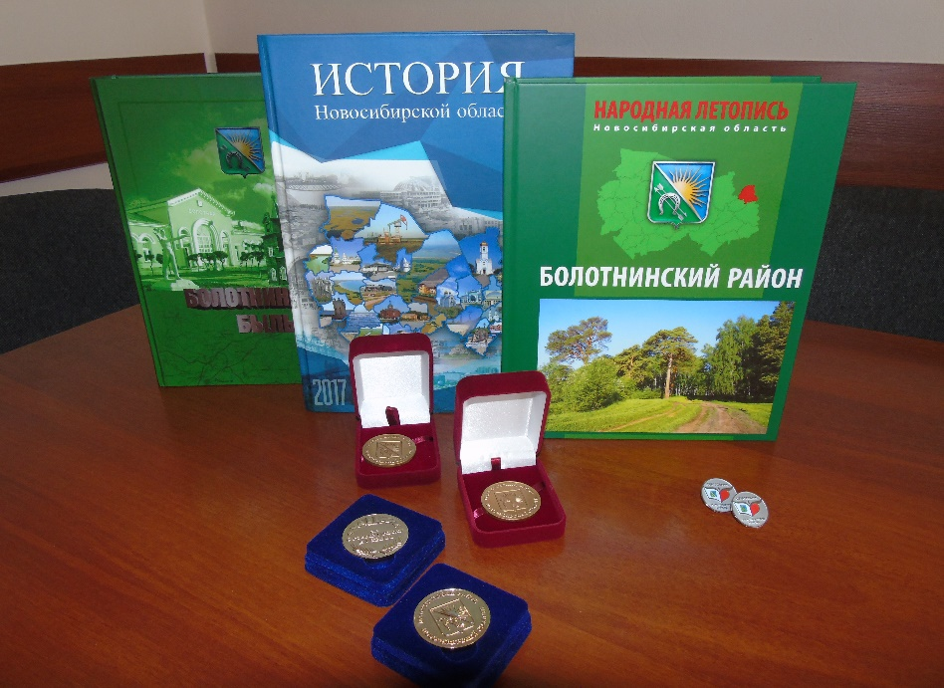

Ежегодно награждение проводится публично в рамках проведения районного праздника «Выпускник».
В 2019 году районным памятным знаком награждены 18 выпускников средних школ. Это выпускники школ №2, №21, №16, Баратаевской, Варламовской, Зудовской и Корниловской школ.
За прошедшие 5 лет памятным знаком и ценным подарком главы района награждены 113 выпускников.
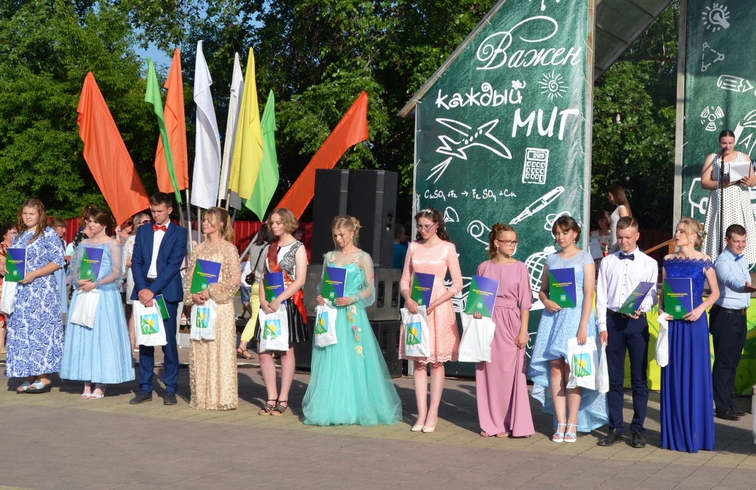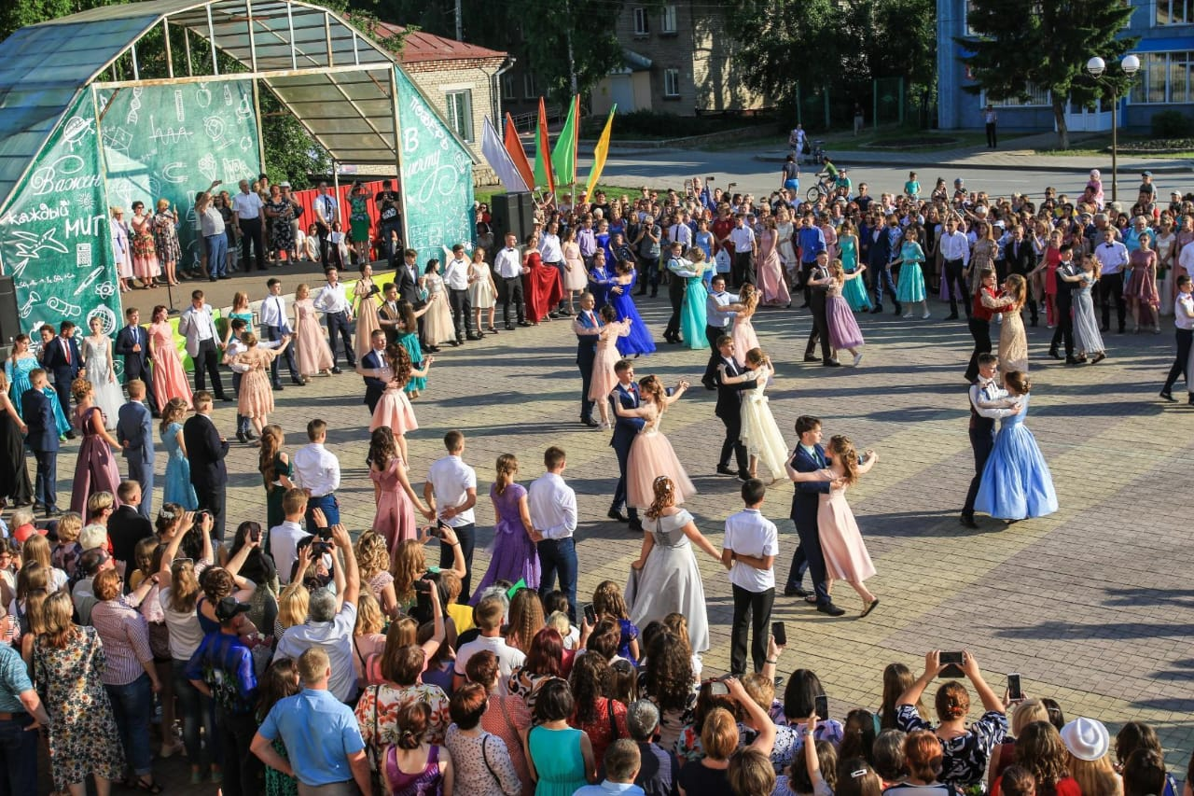

Результаты государственных экзаменов свидетельствуют о том, что математика остается для школьников самым трудным для освоения предметом. Это подтверждается величиной среднего бала, высокой долей девятиклассников, не готовых сдать экзамен с первого раза.
Анализ результатов государственных экзаменов по математике последних лет показывает, что особое внимание следует уделять решению задач с практическим содержанием, формированию вычислительной культуры обучающихся на протяжении всего обучения в основной школе, а также повышению качества изучения геометрии. При этом мастерство учителя и творческий подход к преподаванию сложного предмета являются залогом успеха детей.
Важным инструментом оценки уровня знаний школьников по отдельным учебным предметам являются Всероссийские проверочные работы.
В 2019 году в школах района проведены ВПР в 4-х, 5-х, 6-х, 7-х и 11-х классах по 9 предметам.
В целом результаты выполнения заданий проверочных работ обучающихся района сопоставимы со средними областными значениями.
Обучающиеся пишут ВПР в отличие от государственных экзаменов в своих школах. Объективность оценки становится ответственностью педагогического коллектива школы.
Рособрнадзор со своей стороны комплексно анализирует результаты ВПР, определяя зону риска с точки зрения необъективности результатов.
В целом по России в этом году в число школ с признаками необъективности ВПР попали около 2,5 тысяч образовательных учреждений. В их число вошли 47 школ региона, в том числе 4 школы Болотнинского района.

2.3. Сведения о развитии дополнительного образования

Дополнительное образование детей является важнейшей составляющей образовательного пространства российского общества и органично сочетает в себе воспитание, обучение и развитие личности ребенка.
Охват детей услугами дополнительного образования в районе составляет более 40 %.
Наиболее востребованными среди обучающихся Болотнинского района являются объединения художественно - эстетической, социально-педагогической и спортивной направленностей.
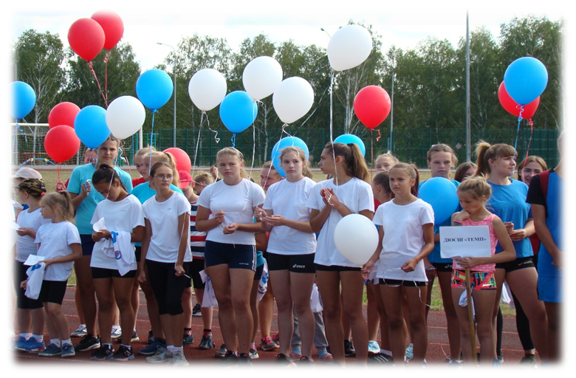
В 2019 году в спортивной школе появились новые направления - легкая атлетика и мужской волейбол. Эти направления оказались востребованным в районе. Теперь в спортивной школе функционируют 3 легкоатлетические группы и одна группа по волейболу для мальчиков.
За прошедший год наши ребята поучаствовали в 122 соревнованиях разного уровня, завоевав награды различного достоинства. Воспитанники спортивной школы являются членами сборной региона по волейболу и сборной страны по лыжным гонкам.
Спортивная школа является центром спортивно - оздоровительной работы для населения Болотнинского района. Её деятельность охватывает практически все слои населения.
Домом детства и юношества накоплен многолетний, положительный опыт проведения массовых мероприятий с обучающимися, которые являются большим стимулом для развития у детей творческих навыков, стремления к совершенствованию.

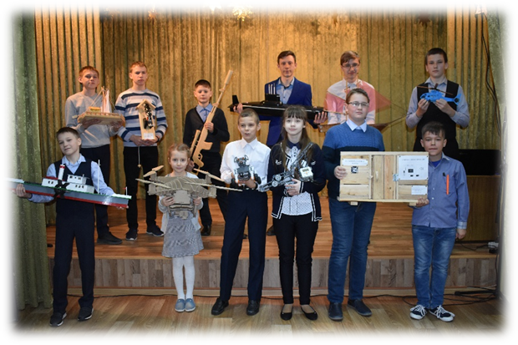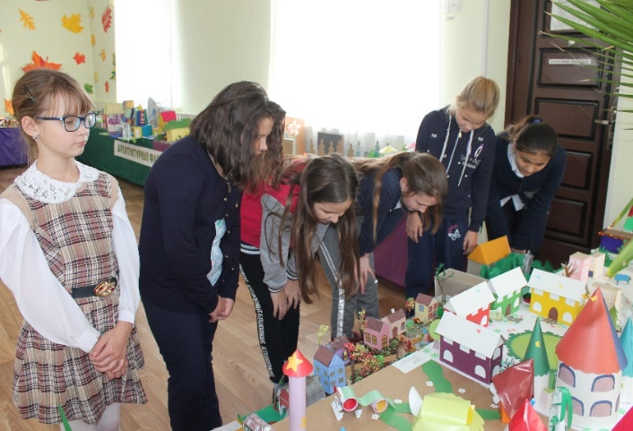
В соответствии с Указом Президента Российской Федерации о создании Общероссийской общественно-государственной детско-юношеской организации «Российское движение школьников» детские общественные организации района активно включились в деятельность движения.
Мероприятия «Российского движения школьников» помогают обучающимся проявить себя в различных направлениях. Регулярно проводятся сборы активов. Во всех образовательных организациях проходит Неделя российского движения школьников, тематические дни РДШ. Ребята района принимают активное участие в областных профильных сменах.
С 2017 года на базе Дома детства и юношества успешно функционирует Ресурсный центр по выявлению и поддержке одаренных детей и опорный центр дополнительного образования детей.
Министром образования поставлена задача по организации работы муниципальных ресурсных центров по модели Регионального центра «Альтаир», в которую входят направления: наука, искусство и спорт.
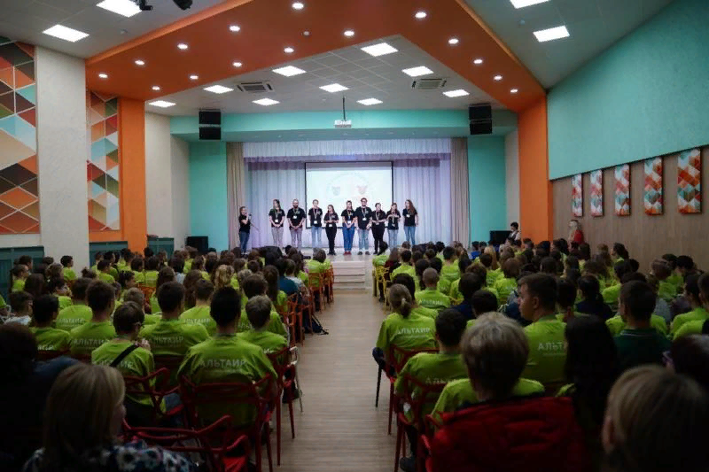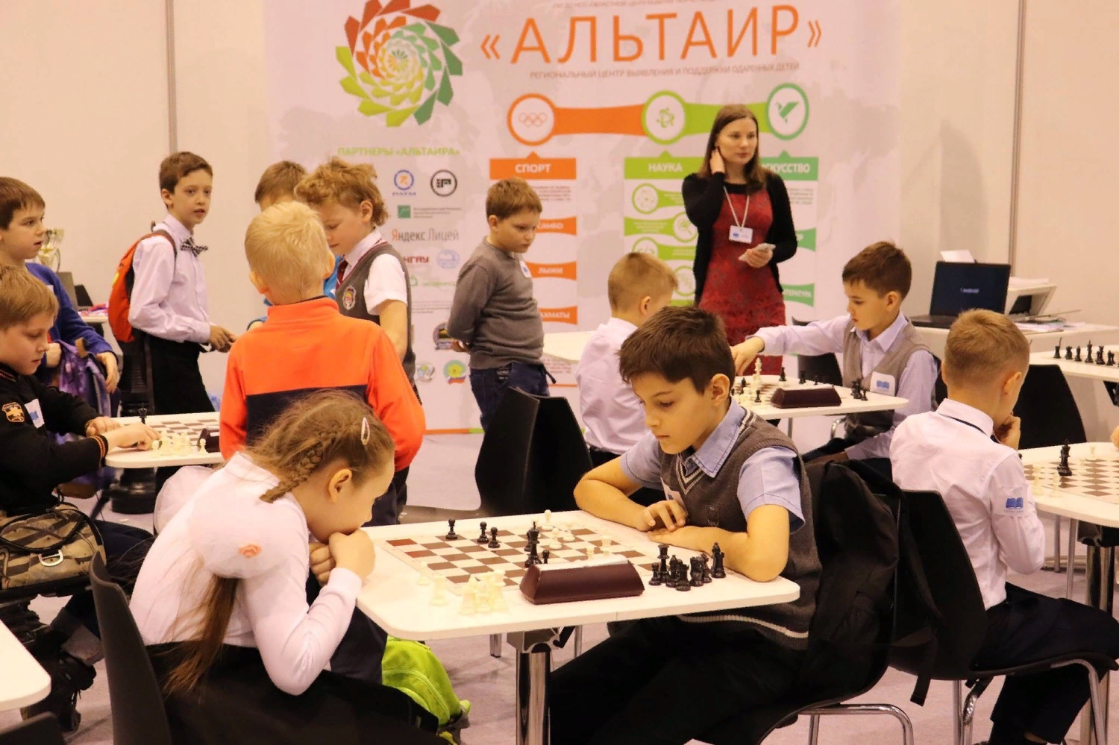
Формирование творческой и заинтересованной личности происходит в процессе поиска. Лучший ресурс для этого – журналистика. В рамках работы ресурсного центра по поддержке одаренных детей осуществляет свою деятельность детская телестудия «Позитив ТВ».
Ребята телестудии под руководством педагога Кауровой Марины Андреевны в прошедшем учебном году приняли участие во Всероссийском конкурсе «История местного самоуправления моего края». По итогам конкурса наши участники были приглашены на торжественную церемонию в Государственную думу Российской Федерации.
Важным направлением деятельности системы общего и среднего профессионального образования является работа по профессиональному самоопределению школьников.
Прорабатываются и внедряются новые формы и методы, одним из которых является развитие в регионе технологий для развития агробизнеса - АгроНТИ.
В ноябре 2019 года в Новосибирском Экспоцентре проходил третий агропромышленный форум, на котором ребята Варламовской школы под руководством учителя биологии и химии Космовского Сергея Сергеевича представили проект техно-предпринимательской компании «Пчёлка» по направлению «Пчеловодство».
Успешная работа на форуме помогла ребятам повторно представить свой проект и в марте 2019 года на Международной образовательной выставке «Учебная Сибирь».
Управлением образования ведется работа по включению школ района в научно-проектную деятельность. В новом учебном году обучающиеся и педагоги ряда образовательных организаций будут включены в региональный биотехнологический проект «Охотники за микробами» Технопарка Новосибирского Академгородка.
Обучающиеся и педагоги имеют значимые результаты по направлению краеведения. Уже несколько лет подряд наш район входит в число лучших районов в области по данному направлению.
В 2019 году муниципальная система образования реализует образовательный проект «95 дел Болотнинскому району – делаем вместе!», основной идеей которого является формирование активной жизненной позиции патриота родного края.
Мероприятия проекта, рассчитаны на целый год, охватывают всю систему образования и позволяют решать актуальные для современного общества проблемы духовно-нравственного обогащения личности ребёнка на примерах истории и культуры его малой Родины.
В ходе реализации данного проекта при поддержке администрации Болотнинского района, Министерства образования Новосибирской области был организован и проведен Открытый межрайонный фестиваль «Дорогами добра 95 лет». В фестивале приняли участие представители 17 районов Новосибирской области.

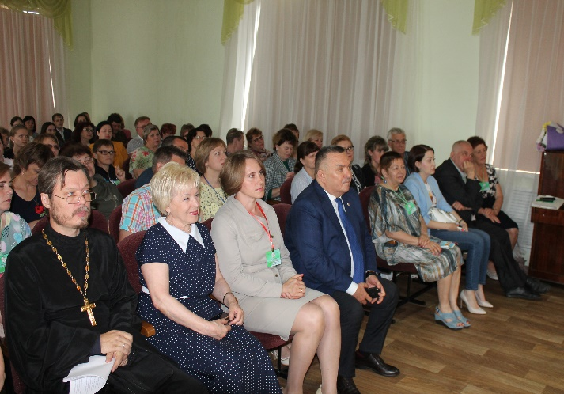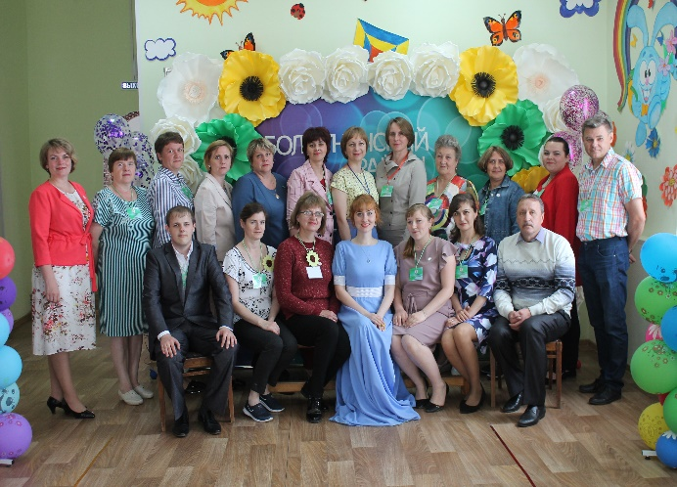

Фестиваль стал настоящим событием для педагогической общественности, родителей и детей, продемонстрировал потенциал системы образования Болотнинского района, позволил поделиться лучшим опытом с коллегами.
Министром образования Новосибирской области поставлена задача перед системой образования Болотнинского района - увеличение охвата детей и подростков услугами дополнительного образования до 80%.
В целях решения данного вопроса в образовательных организациях в настоящий момент идет активный процесс лицензирования образовательной деятельности по программам дополнительного образования.

2.4. Кадровая и профориентационная работа

Человеческий потенциал, человеческий фактор – во всех областях деятельности является важной составляющей успеха, но в образовании это основа основ, первое и главное условие эффективной образовательной деятельности. Образовательный процесс Болотнинского района осуществляют более 600 руководящих и педагогических работников. Из них 69% – имеют высшее образование, 59% имеют квалификационные категории, в том числе - 16% педагогических работников имеют высшую категорию, 43% - первую. Основной формой повышения уровня компетентности педагогических работников остаются курсы повышения квалификации. В 2019 году повысили квалификацию 345 педагогических и руководящих работников, что составило 68% от их общего числа.
От уровня профессионализма педагогических кадров напрямую зависит качество любого образовательного учреждения. Именно поэтому к образовательному уровню педагогических работников предъявляются самые высокие требования. В настоящее время педагоги активно включаются в работу сетевых педагогических сообществ, представляют опыт собственной работы, принимают участие в обсуждении предметных концепций, новых стандартов и программ.
Сегодня практически все педагоги чувствуют себя уверенно в электронной среде, в связи с этим учителям надо активно использовать уже созданную цифровую платформу - Российская электронная школа, которая является для учителей своеобразным конструктором, с помощью которого можно качественно подготовиться к любому уроку.
В целях повышения профессионального роста педагоги принимают участие в конкурсах профессионального мастерства.
В марте 2019 года впервые в новом формате прошел конкурс профессионального мастерства «Педагог года», в котором приняло участие 12 педагогических работников. Победители в номинациях «Учитель года» и «Воспитатель года» приняли участие на региональном уровне. Лауреатом регионального этапа конкурса «Воспитатель года Новосибирской области» стала инструктор по физическому воспитанию детского сада «Сказка» Григорьева Наталья Викторовна.
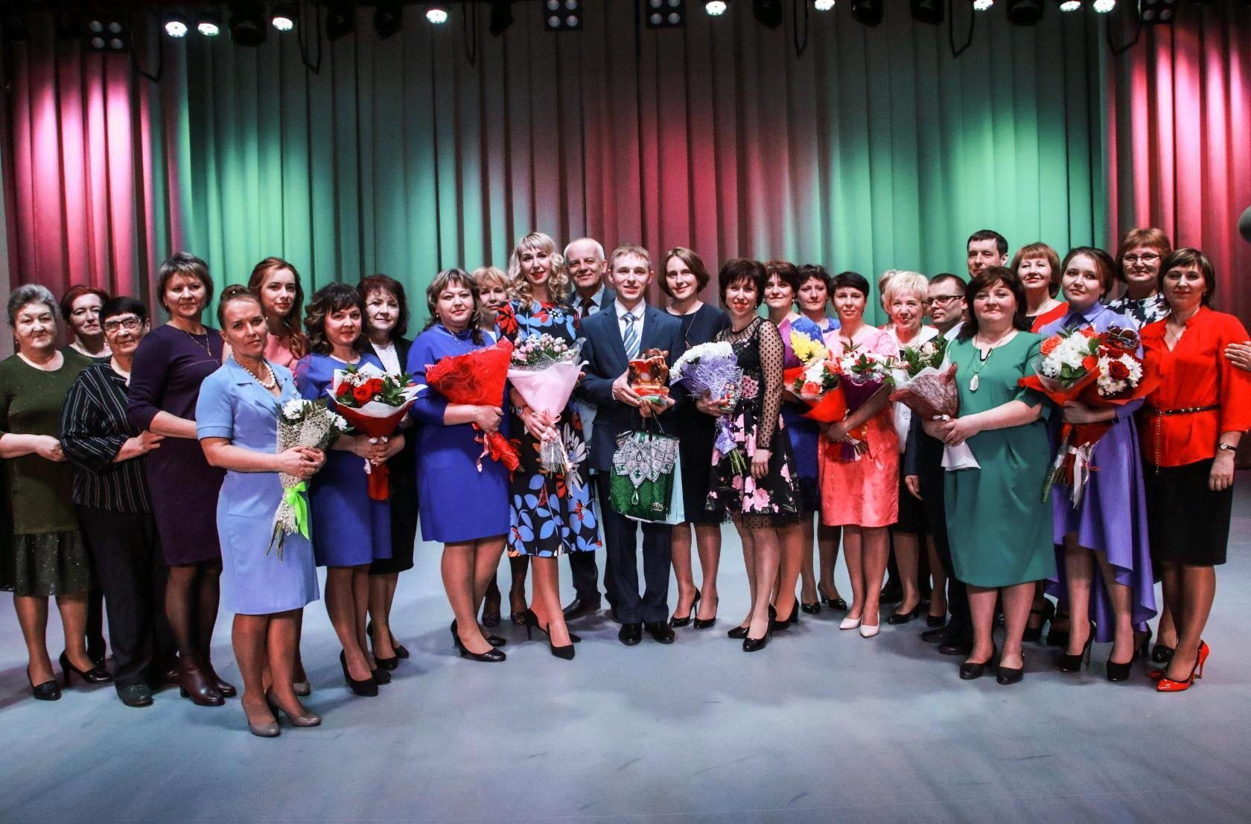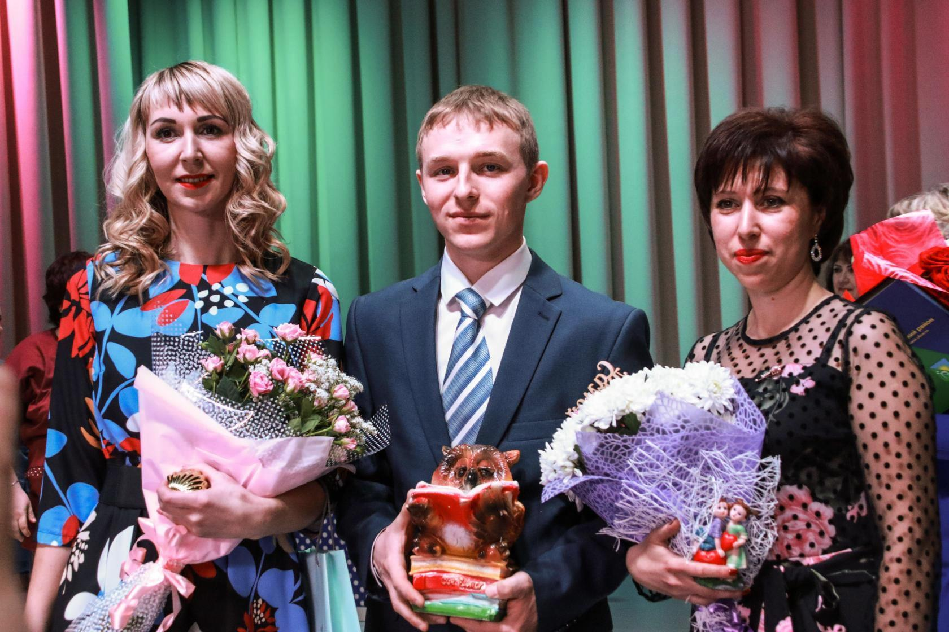
Победители районного конкурса «Педагог года» приняли участие в международных профессиональных фестивалях в Крыму.
Создание современных условий обучения невозможно без соответствующего развития кадрового потенциала. Именно эту задачу призвана решить создаваемая сегодня по поручению Президента национальная система учительского роста.
Эта система предполагает установление новых должностей педагогических работников, внесение изменений в профстандарт «Педагог», внедрение нового Порядка проведения аттестации, разработку соответствующих программ повышения квалификации.
В мае 2019 года в 35 первичных профсоюзных организациях прошли отчётно-выборные собрания. Собрания проведены с соблюдением уставных норм и применением методических рекомендаций Центрального совета и областной организации профсоюза. Уровень явки на собрания составил 82%.
В итоге профсоюзные лидеры 30 организаций переизбраны на новый срок, в 5 организациях – избраны новые лидеры.
Проведение отчетно-выборной конференции районной профсоюзной организации планируется в октябре 2019 года.
2019 год является юбилейным для Болотнинского педагогического колледжа – ему 75 лет.
Колледж – это важное звено в образовательной системе Болотнинского района, это одно из тех учебных заведений, которые формируют кадровый резерв образовательных учреждений района. В 2019 году студенты колледжа приняли участие в мероприятиях Союза «Молодые профессионалы ВОЛДСКИЛЛС Россия».
На региональном этапе студентка 2-го курса отделения дошкольного образования заняла 3-е место и в составе делегации Новосибирской области побывала на мировом чемпионате в Казани.

2.5. Организация горячего питания в образовательных организациях Болотнинского района
Обязательным фактором обеспечения качества образования является создание заботы о сохранении здоровья учащихся, воспитанников. Образовательными организациями проводится большая работа по созданию здоровьесберегающей среды и формированию у обучающихся и воспитанников потребности в здоровом образе жизни.
Организация рационального горячего питания учащихся во время пребывания в образовательных организациях является одним из ключевых факторов поддержания их здоровья и эффективности обучения.
В настоящее время горячее питание школьников организованно самостоятельно в 24 (100%) дневных школах и в вечерней (сменной) общеобразовательной школе (питание школьников организовано на базе БПК - аутсорсинг).
Организация горячего питания во всех образовательных организациях района в прошедшем году осуществлялась в соответствии с действующим законодательством, санитарными нормами и правилами.
На сегодняшний момент все пищеблоки в достаточном количестве обеспечены столовой и кухонной посудой, разделочным инвентарем, моющими и дезинфицирующими средствами. Санитарное состояние пищеблоков удовлетворительное.
Во всех пищеблоках водоснабжение централизовано холодной водой, имеет разводку горячего водоснабжения за счет электронагревателя. Организован питьевой режим с использованием бутилированной воды, установлены кулеры для розлива бутилированной воды.
Одним из важнейших показателей качества работы системы школьного питания является охват учащихся горячим питанием.
По итогам проведенного мониторинга питания охват учащихся горячим питанием в дневных образовательных организациях составляет - 97 % (1-4 кл. – 99%, 5-9 кл. – 95%, 10-11 кл. – 94%).
В целях социальной поддержки детей из многодетных и малоимущих семей во всех ОО района организовано льготное питание за счет средств областного и местного бюджетов для 1279 обучающихся из многодетных и малообеспеченных семей (100% учащихся данной категории). Организовано питание детей с ограниченными возможностями здоровья. Численность детей данной категории составляет 276 чел.

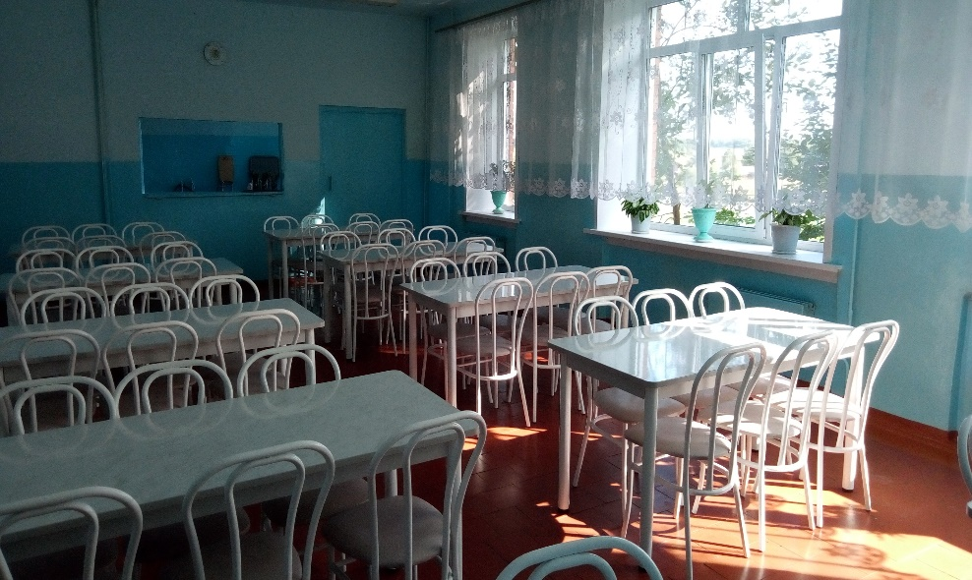

В целях улучшения качества питания дошкольников и школьников, снижения стоимости питания, используются овощи, выращенные на школьном участке, что позволяет значительно снижать стоимость питания.
Вопросу питания в каждой образовательной организации района уделяется большое внимание:
- организована работа с обучающимися и воспитанниками (беседы, игры, викторины, дни здоровья, тематические дни) по формированию навыков культуры здорового питания, этике приема пищи, профилактике пищевых отравлений и инфекционных заболеваний;
- с педагогическими коллективами – обучающие семинары, совещания;
- с родителями – родительские собрания, консультации о правильном питании и его влиянии на здоровье школьников, данный вопрос рассматривается на заседаниях районного родительского комитета;
- в общеобразовательных организациях созданы комиссии по контролю за организацией питания с привлечением родительской общественности.
В дошкольных учреждениях и в начальных классах школ не первый год реализуется учебный курс «Разговор о правильном питании», который дает возможность сформировать у детей представление о необходимости заботы о своем здоровье, и в первую очередь, о важности правильного питания как составной части сохранения и укрепления здоровья.
С целью получения независимой оценки качества предоставляемых общеобразовательными организациями услуг по питанию родительская общественность участвовала в опросе для родителей «Организация питания обучающихся».
Реализация программы способствует просвещению и привлечению родителей и сотрудников школьных столовых для решения проблемы организации правильного питания. Привлечение родителей к данной проблеме особенно важно для обеспечения полноценного питания в семье.

3. Выводы и заключения
Финансирование отрасли образования в районе осуществляется стабильно. В общем объёме расходов бюджета района расходы на образования составляют 58%.
В 2019 году бюджет муниципальной системы образования составил 614 миллионов рублей. Структура объёмов финансирования по образовательным учреждениям представлена на слайде.
Все образовательные учреждения района прошли проверку готовности к началу 2019-2020 учебного года.
На подготовку школ, детских садов и учреждений дополнительного образования к новому учебному году было потрачено более 22 миллионов рублей.
Во всех учреждениях проведен текущий ремонт.
В рамках исполнения наказов избирателей в 2019 году проводится капитальный ремонт кровли Корниловской школы, замена оконных блоков на пластиковые стеклопакеты в Зудовской школе.
Большое внимание уделяется антитеррористической защищенности объектов образования. Пять объектов образования к началу учебного года оснащены турникетами, заключены договоры с частной охранной организацией. В городских школах проведены работы по модернизации системы видеонаблюдения. На эти цели потрачено более 5 миллионов рублей.
Подчеркну, что основные расходы бюджета направлены на реализацию основных образовательных программ и мер социальной поддержки обучающихся
Задача обеспечения доступности и качества образования является общегосударственной, требующей незамедлительного решения. Согласно Федеральному закону № 273 «Об образовании в Российской Федерации» государство гарантирует всеобщее право на его получение, которое должно быть реализовано прежде всего на муниципальном уровне.
Решение указанной задачи обеспечивается путем создания общедоступной системы образовательных услуг, направленных на всестороннее развитие детей всех возрастных категорий независимо от места их проживания, состояния здоровья и социального положения и решения актуальных проблем развития системы образования на уровне района. Это напрямую зависит от совершенствования деятельности управления системой дошкольного образования, которое осуществляется структурной единицей администрации Болотнинского района – управлением образования. На управление образования возлагается задача по определению приоритетных направлений, действий, задач и мероприятий в области образования и их соотнесение с имеющимися ресурсами. Анализируя меру и качество реализации приоритетных направлений современной образовательной политики в системе образования, можно сделать вывод, что, муниципальная система образования развивается и ведет поиск путей наиболее полного удовлетворения потребностей заказчиков услуг.
Для дальнейшего совершенствования деятельности управления необходимо:
- изыскивать возможности для обеспечения в полном объеме удовлетворенности потребности населения в образовательных услугах;
- совершенствовать условия для развития вариативных форм образовательных услуг;
- совершенствовать материально-технические условия муниципальных образовательных учреждений в соответствии с требованиями СанПиН;
- расширять информационно-коммуникационные ресурсы образовательных учреждений, повысить качество ведения сайтов;
- повышать качество предоставляемых образовательных услуг через реализацию мер по обеспечению федерального государственного образовательного стандарта, требований к структуре и условиям реализации основной общеобразовательной программы различных уровней образования.
Реализация вышеперечисленных мероприятий на муниципальном уровне будет способствовать развитию системы образования Болотнинского района.

